Bouwsteen 6B: Kunnen we ons kind bestellen?

Deze fase in een notendop:

Dit is deel twee van de les ‘Kunnen we ons kind bestellen’. Deze les zullen de leerlingen een debat voeren over ethische kwesties in verband met genetica. In deel één van deze les hebben de leerlingen argumenten gezocht waarom ze ‘pro’ of ‘contra’ zijn. Deze les mogen ze deze argumenten gebruiken in het debat. We sluiten af met een toekomstvisie over genetica.
Tijd: 50 min
Leerdoelen: De leerlingen kunnen
- enkele toepassingen van DNA-technologie opsommen;
- hun mening onderbouwen met argumenten;
- betrouwbare bronnen raadplegen;
- in groep samenwerken.
STEM-doelen: De leerlingen kunnen
- maatschappelijke uitdagingen in verband met DNA-technologie koppelen aan STEM vakken
Leerinhouden: Celdeling, stambomen, combinatieschema, dominante overerving, kansrekenen, bloedgroepen, opbouw DNA, chromosomen, matrices, gelelektroforese, DNA-analyse.
Randvoorwaarden:
Materiaal: Geen
Voorkennis leerlingen:
- De leerlingen hebben tijdens de afgelopen lessen kennis opgedaan om hun argumenten goed te onderbouwen.
- De leerlingen hebben tijdens het eerste deel van deze les argumenten gezocht om hun standpunt te verdedigen tijdens het debat.
Externen: Geen
Beschrijving leeractiviteiten:
Deel conceptenmap dat bij deze leeractiviteit hoort:
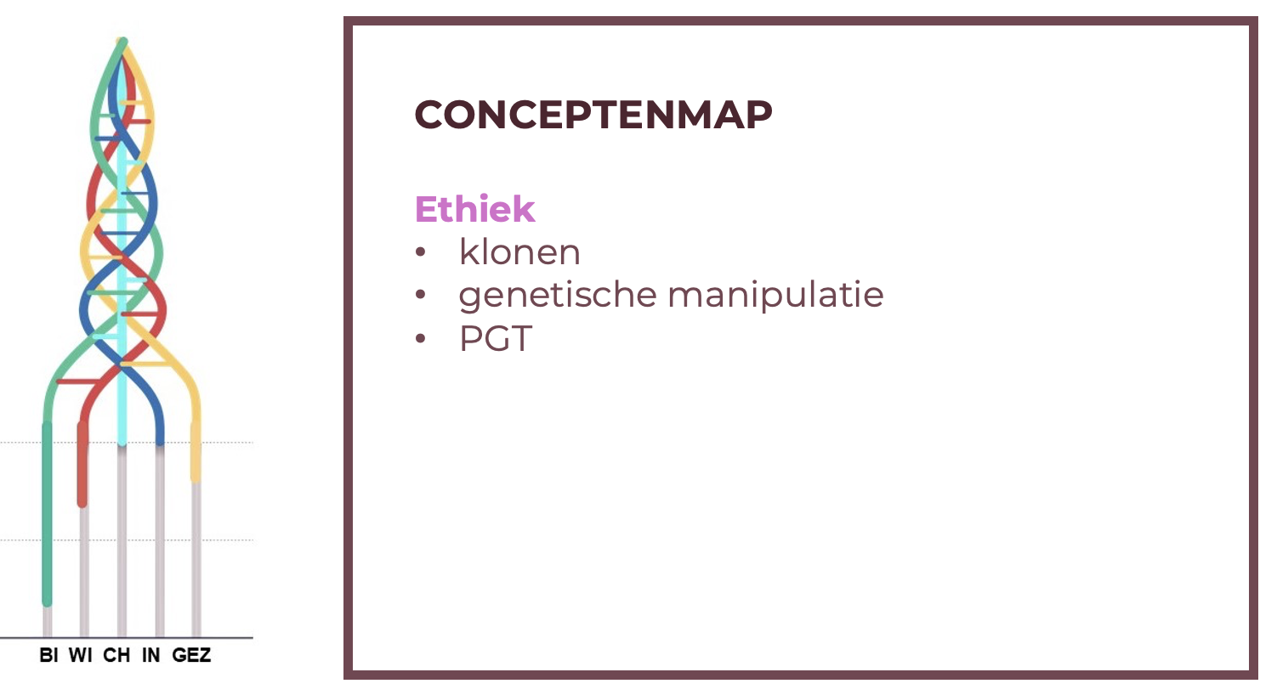

Overzicht leeractiviteit: timing + hoe te organiseren + hulpmiddelen
 | Beschrijving leeractiviteit | Duur | Hoe organiseren? | Hulpmiddelen
1. | In groep standpunten overlopen | 10’ | - Leerlingen mogen in groep de standpunten die ze tijdens deel één van deze les opgeschreven hebben nog eens overlopen zodat ze weten wat ze gaan zeggen | - bundel p. 58-60
2. | Uitvoeren debat | 30’ | - Leerlingen voeren het debat, leerkracht stuurt bij waar nodig | - bundel p. 58-60
3. | Nabespreking debat | 5’ | - Leerlingen vertellen over hun ervaring van het debat | /
4. | Toekomstvisie | 5’ | - Leerlingen denken na over hoe genetica er over 20 jaar zal uitzien | /
Extra uitgebreide info bij leeractiviteit:
- In groep standpunten overlopen
Aangezien het verzamelen van argumenten al enkele lessen geleden is, mogen de leerlingen voor het debat begint nog even samenzitten in groep om hun argumenten te overlopen.
- Uitvoeren debat
De leerlingen gaan tegenover elkaar zitten en beginnen het debat. De leerkracht stuurt het debat indien nodig.
- Nabespreking debat
De leerlingen mogen vertellen hoe ze het debat ervaren hebben, wat ze te weten zijn gekomen wat ze nog niet wisten, welke argumenten het meest zijn bijgebleven, of hun mening is veranderd over bepaalde onderwerpen, …
- Toekomstvisie
De leerlingen mogen per twee nadenken over hoe genetica er over 20 jaar zal uitzien.
Enkele vragen om de duo’s op weg te helpen:
- Hoe zou genetische modificatie het dagelijks leven kunnen beïnvloeden?
- Welke nieuwe medische behandelingen zouden beschikbaar kunnen zijn?
- Hoe zou de landbouw veranderen door genetische technologieën?
- Welke ethische kwesties zouden kunnen ontstaan?
Ondersteunend materiaal voor leerlingen en leerkrachten:

Cursus voor de leerkracht:
https://www.canva.com/design/DAGbbAfCpHA/So4eAyyL-Az8b-ujhukBAg/edit

Cursus voor de leerlingen:
https://www.canva.com/design/DAGcvNVnBaU/Lj5hsd-gtCBlQJJZ_nE5fw/edit

PowerPoint:
https://1drv.ms/p/c/9b61ac37dae9b6fb/EbaTTIPY0RlNv_5mXU__FMoBy7fel3e4SIZz8oNlut4UZQ?e=9BddWr
Reader:

ICT-tools: n.v.t.

Eindtermen:
2de graad
Leerplandoelstellingen Katholiek Onderwijs, Biotechnologische STEM-wetenschappen B+S (versie juni 2024)
D/2024/13.758/030
- LPD 7 S: De leerlingen analyseren de wisselwerking tussen wetenschappen, technologie, wiskunde en de maatschappij aan de hand van maatschappelijke uitdagingen.

3de graad
Leerplandoelstellingen Katholiek Onderwijs, Biotechnologische en chemische STEM-wetenschappen B+S (versie januari 2024)
D/2024/13.758/173
- LPD 12 B: De leerlingen leggen het effect van mutatie en modificatie op genexpressie uit.
- LPD 13 B: De leerlingen leggen principes en toepassingen van DNA-technologie uit.




Ontwikkeld in samenwerking met: Sint-Jozefinstituut Bokrijk

